**1.- Investigar sobre 2 plataformas para repositorios Git (distintas a github) y hacer una tabla comparativa entre las 3 plataformas (github y las otras 2 investigadas por ud), donde se pueda comparar caracteristicas como: espacio de almacenamiento, cantidad de repositorios, cantidad de miembros de un equipo, precio, etc. Indique cual plataforma prefiere y por qué (razone su respuesta)**

|  |  |  |
| --- | --- | --- |
| GitHub | GitLab | Bitbucket |
| Ventajas | | |
| Seguimiento de errores. Esta característica pertenece a las funciones de colaboración y permite mejorar la calidad del código al mantener registro de los errores de software detectados en el proyecto.  Búsqueda rápida: El repositorio proporciona una estructuración conveniente de proyectos que permite una búsqueda y clasificación eficiente. Además, una indexación adecuada permite a los usuarios encontrar cualquier cadena de código en los repositorios públicos.  Comunidad: GitHub reporta tener más de 20 millones de usuarios a abril del 2017. Esta enorme comunidad de desarrolladores en todo el mundo es una gran fuente de experiencia y habilidades compartidas.  Compartir: El código fuente del proyecto no sólo se puede copiar con Git, también se puede descargar como archivo.  Trabajo conjunto: GitHub brinda funciones eficientes para la administración de equipos.  Compatibilidad: Los proyectos con el código en GitHub se pueden personalizar fácilmente a cualquier servicio host en la nube.  Admite importación con Git, SVN, TFS. | Es gratis. Eso significa que los usuarios pueden tener un número ilimitado de repositorios privados. Esto es la versión comunitaria, y los usuarios tendrán que pagar si requieren la versión empresarial. Esta última agrega algunas características adicionales a la funcionalidad básica que mejora la interacción con herramientas en línea, flujo de trabajo y administración de servidores, entre otras.  GitLab opera bajo una licencia de código abierto.  Seguimiento de errores y edición de código basado en la web.  Integración con LDAP que permite localizar y acceder a diversos recursos de internet. GitLab EE soporta varios servicios LDAP y sincronización de grupos.  Soporta la importación de Git. | Repositorios privados para equipos pequeños. Equipos pequeños, hasta 5 integrantes, pueden obtener un número ilimitado de repositorios y 500 minutos de compilación. En la oferta empresarial, Butbucket cobra $5 por usuario al mes, mientras que GitHub cobra $21.  Bitbucket tiene una búsqueda consistente de código. En lugar de simplemente indexar su código como texto, Butbucket utiliza la búsqueda semántica que analiza la sintaxis de su código, asegurando que las definiciones que coincidan con su término de búsqueda tengan prioridad sobre los usos y nombres de las variables.  El enfoque empresarial de Bitbucket significa que encontrará funciones como la lista blanca de IPs y verificación en dos pasos para dar a los administradores mayor control sobre quién puede ver, enviar o clonar un repositorio de código privado.  Bitbucket viene con Trello para que pueda comenzar con un gran rastreador de problemas gratuito o se puede aprovechar la existencia de una instancia de Jira. Al ser propiedad de Atlassian, Jira y Bitbucket, se integran en cada etapa del desarrollo, desde la creación hasta la implementación. Con componentes de seguimiento de errores integrados, Jira actualiza automáticamente la información sobre el problema detectado.  Importación de proyectos Git existentes desde Excel, Github, entre otros.  Condiciones especiales para estudiantes y profesores.  Compatible con importaciones de Git, CodePlex, Google Code, SVN. |
| Desventajas | | |
| El servicio no es completamente gratuito. Para acceder a todas las funciones de GitHub, se debe actualizar a un usuario Premium.  Limitaciones de tamaño. Los archivos no pueden ser mayores a 100 MB mientras que el repositorio puede alojar 1 GB de información. | Interface relativamente lenta  Frecuentes problemas técnicos con los repositorios | No es de código abierto, pero admite proyectos de código abierto |

Definir cuál es mi herramienta preferida es algo complicado debido al poco tiempo empleando dichas herramientas para este desafío decidí utilizar uno llamado BitBucket el cual conseguí investigando para este desafío me pareció que tiene una interfaz muy sencilla e intuitiva lo cual es muy bueno no fu muy complejo de utilizar, aun no sabría decir cual prefiero, pero tanto GitHub que fue la vista en clase como BitBucket son muy buenas para el uso de Git

**2.- Crear una cuenta en una de las plataformas investigadas (diferente a github) y Crear un repositorio con el nombre desafio3. (haga printscreen donde se vea el registro, del inicio de sesión en la cuenta y coloque la URL del repositorio).**

Para esa actividad decidí usar la herramienta llamada bitbucket y el link del repositorio es https://bitbucket.org/franklin_bl/desafio-3/src/master/

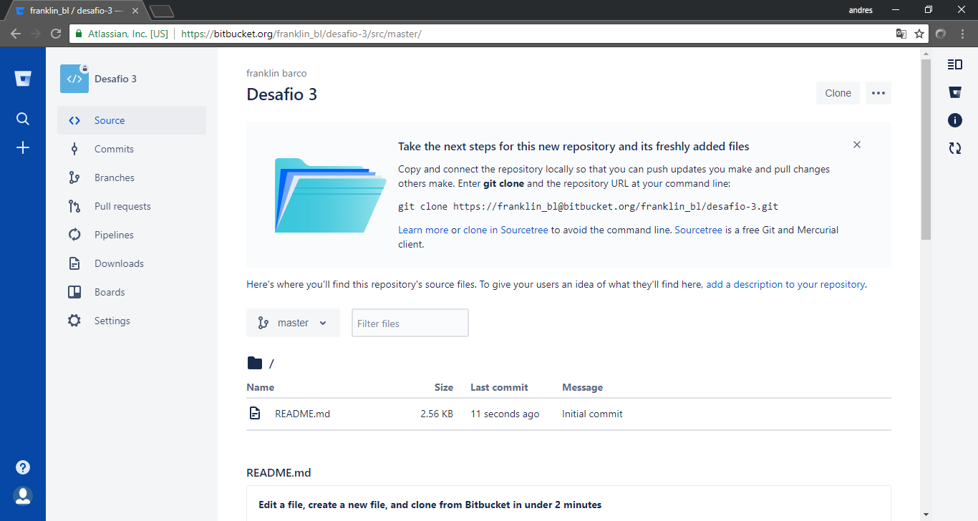

**3.- Agregar como repositorio remoto la URL del repositorio creado en el paso anterior al repositorio local creado en el desafio anterior. Mostrar el resultado de la operación**

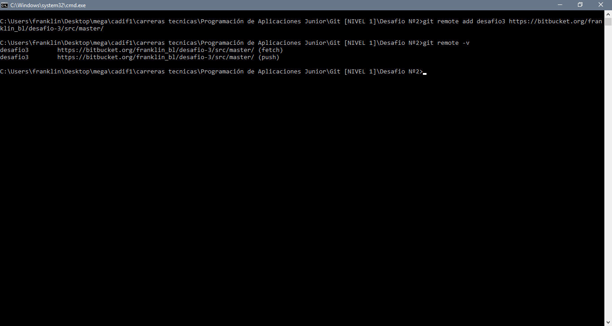

**4.- Subir al repositorio remoto el contenido del repositorio local. Mostrar como en la interfaz del repositorio remoto aparece la información del repositorio local)**

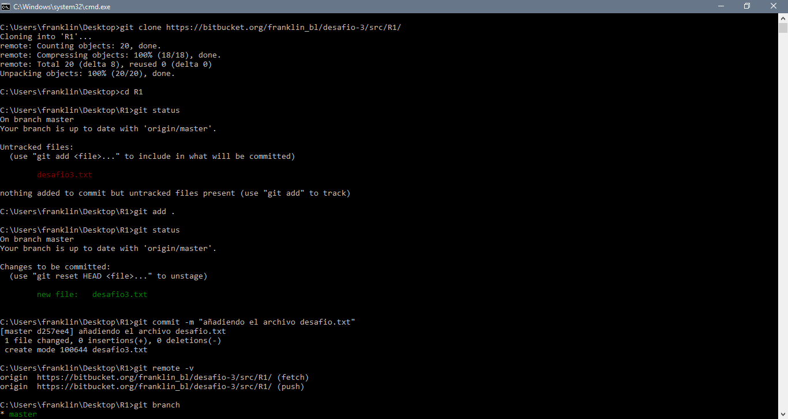

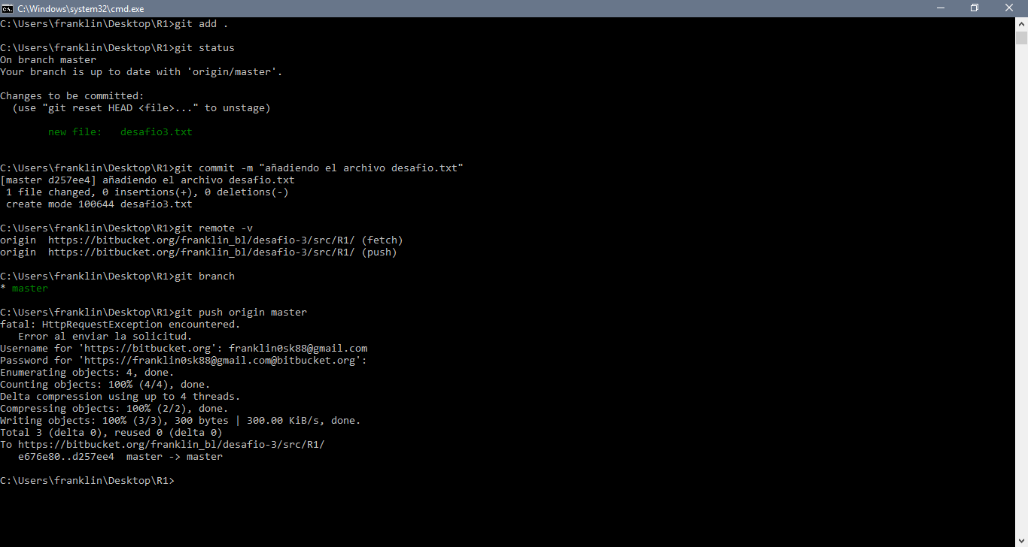

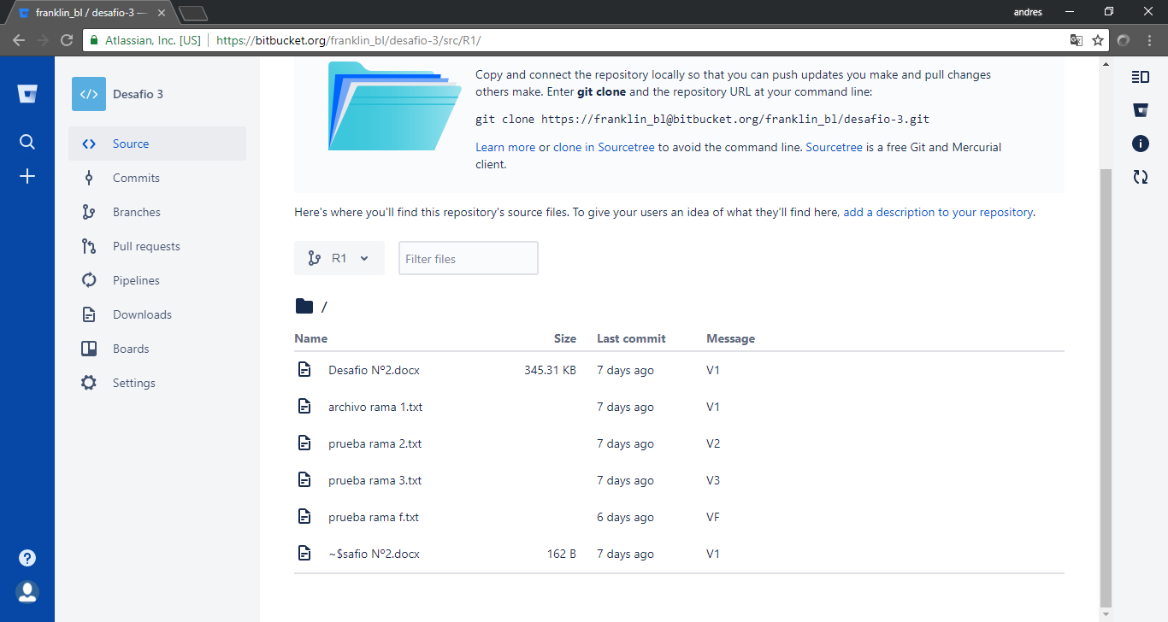

**5.- Clonar el mismo repositorio remoto en otro lugar de su computadora, hacer un cambio localmente en ese repositorio, confirmarlo y luego subir los cambios al repositorio remoto**

